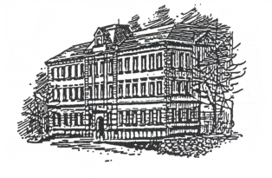
Základní škola S o k o l o v, Rokycanova 258

PSČ 356 01

Žádost o zařazení žáka do třídy s RVJ

Žádám o zařazení svého syna (dcery) ………………………………………………………….
datum narození ………………….., žáka …… třídy Základní školy Sokolov, Rokycanova 258, do třídy s rozšířenou výukou cizích jazyků.
V …………………………………….. dne ……………………………..
……………………………………..
podpis rodičů
Přihlášku zašlete na adresu:
Základní škola Sokolov, Rokycanova 258, 356 01 Sokolov (můžete předat třídnímu učiteli)
O odeslání přihlášky informujte třídního učitele.

Základní škola S o k o l o v, Rokycanova 258

PSČ 356 01

Žádost o zařazení žáka do třídy s RVJ

Žádám o zařazení svého syna (dcery) ………………………………………………………….
datum narození ………………….., žáka …… třídy Základní školy Sokolov, Rokycanova 258, do třídy s rozšířenou výukou cizích jazyků.

V …………………………………….. dne ……………………………..
……………………………………..
podpis rodičů
Přihlášku zašlete na adresu:
Základní škola Sokolov, Rokycanova 258, 356 01 Sokolov (můžete předat třídnímu učiteli)
O odeslání přihlášky informujte třídního učitele.

